DAW1
Hecho por Darian Manasturean, Gabriel Voica y Sergio Martín
MANUAL USUARIO RETROBYL

Terminal

Introducción
Esto es una explicación básica del terminal.java del proyecto. El programa es una simulación de una terminal de Linux, con sus comandos básicos como cd, cat, ls. Cada uno de los comandos serán explicados con detalles a continuación
Uso
Al ejecutar el Terminal por primera vez, aparecerá una simulación de conexión SSH. Luego de cargar la animación aparecerá una línea de comando donde podremos ejecutar diferentes comandos. El primer comando que se recomienda en el inicio de programa es el comando MAN

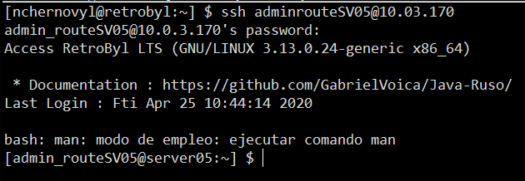

Comando MAN
El comando MAN sirve para conocer el resto de comandos y un ejemplo de usos de cada uno

Ejecución del comando MAN
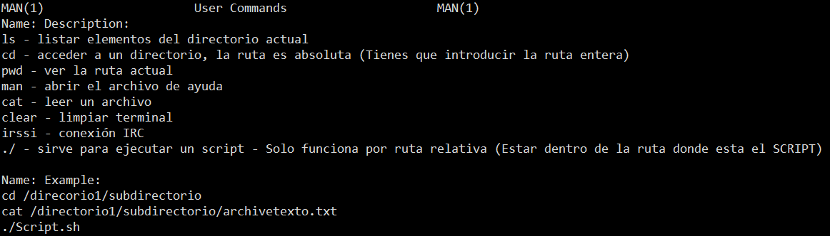

Comando LS
El comando LS sirve para ver los documentos de la ruta actual. Por defecto estará en el /home/admin_routeSV05
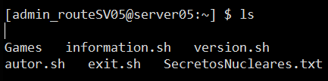

Comando CD
El comando CD sirve para acceder a una carpeta de la Terminal. Esto es ruta absoluta (Tienes que introducir la ruta completa de la carpeta donde quieres acceder).
Ej: Estamos en la ruta / y queremos acceder a /home con el comando CD
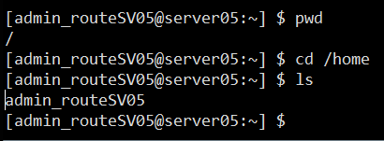

Comando ..
El comando .. sirve para retroceder de ruta
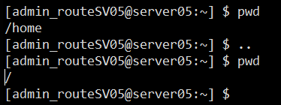

Comando PWD
El comando PWD sirve para ver la ruta actual
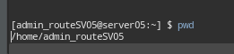

Comando CAT
El comando CAT sirve para leer un archivo .txt. Funciona mediante ruta absoluta (tienes que poner la ruta completa)
Comando ./
El ./ sirve para ejecutar los script de .sh. Funciona mediante ruta relativa (El archivo .sh debe estar en tú ruta actual)
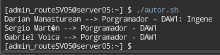

Carpeta Games
Para acceder a los juegos debes acceder a la carpeta games dentro del home del usuario
